Treball autònom 8
Dibuja el ciclo frigorífico en el diagrama p h.
Indica las presiones de evaporación y condensación.
Calcula la relación de compresión, la eficiencia del ciclo, el caudal de masa, caudal de volumen en aspiración y descarga.
Diámetro interior de las tuberías de aspiración y descarga, si la velocidad del refrigerante en la aspiración debe ser de y en la descarga de .
a) R134a

bar
bar ->relación de compresión

Caudal de masa
→

Trabajo de compresión

→

Caudal de volmen en aspiración

→

Caudal de volmen en descarga

→

Área de la tubería de aspiración

Diámetro interior de la tubería de aspiración
→

Área de la tubería de descarga

Diámetro interior de la tubería de descarga
→

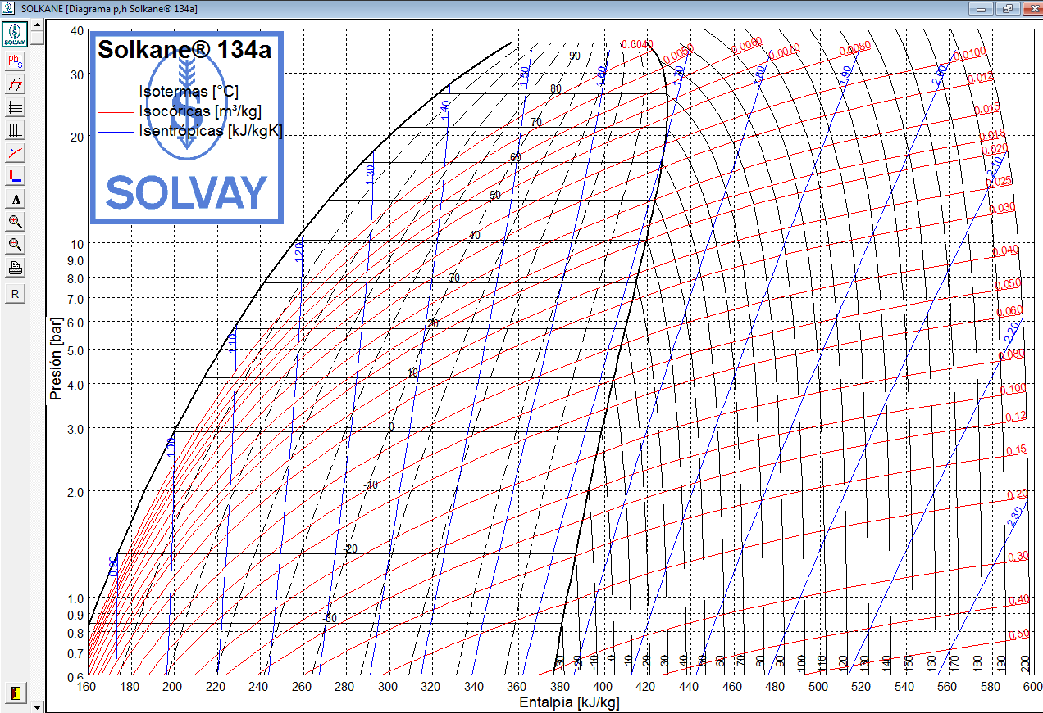
1
2
3
4

b) R407a
bar
bar

bar
bar ->relación de compresión

deslizamineto evaporación 15 ºC – 10 ºC = 5 K
deslizamiento condensación 40 ºC – 35 ºC = 5 K

Caudal de masa
→

Trabajo de compresión

→

Caudal de volmen en aspiración

→

Caudal de volmen en descarga

→

Área de la tubería de aspiración

Diámetro interior de la tubería de aspiración
→

Área de la tubería de descarga

Diámetro interior de la tubería de descarga
→

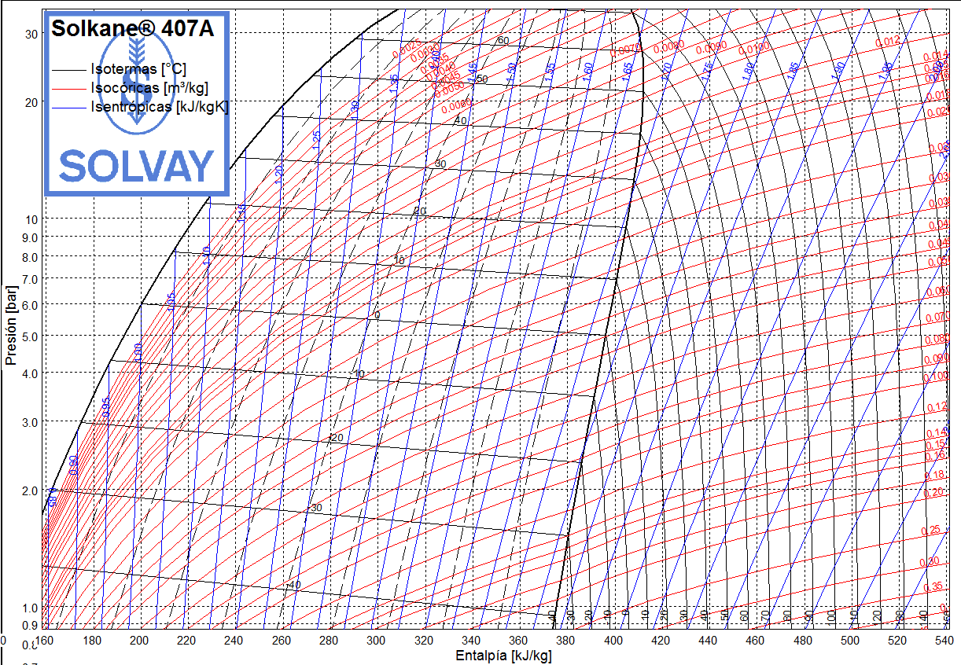
R32/R125/R134a

20/40/40
1
4
2
3

c) R410a

bar
bar ->relación de compresión

Caudal de masa
→

Trabajo de compresión

→

Caudal de volmen en aspiración

→

Caudal de volmen en descarga

→

Área de la tubería de aspiración

Diámetro interior de la tubería de aspiración
→

Área de la tubería de descarga

Diámetro interior de la tubería de descarga
→

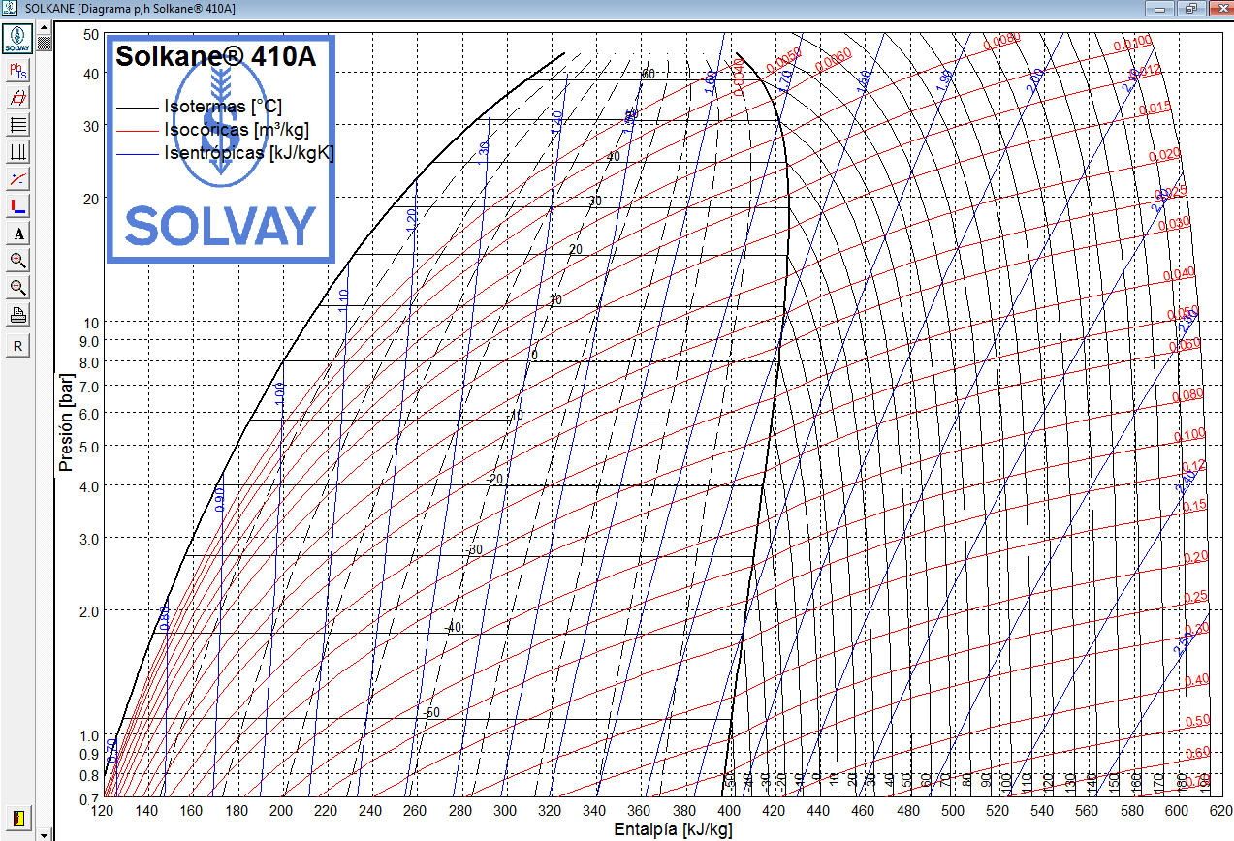
1
2
3
4

